**Czy jesień uniemożliwia montaż lub wymianę ogrodzenia?**

**Jesień kojarzy się wielu osobom z okresem odpoczynku od prac budowlanych na świeżym powietrzu. Często można się spotkać z twierdzeniem, że krótsze dni, chłodniejsze temperatury i opady deszczu uniemożliwiają montaż lub wymianę ogrodzenia. To mit, który obalamy w poniższym artykule. Dowiedz się, dlaczego to właśnie na jesień najbardziej opłaca się zamontować lub wymienić ogrodzenie.**

Spis treści:

l Jesienne warunki atmosferyczne, a montaż ogrodzenia

l Zalety montażu ogrodzenia jesienią

l Jesienią zakup ogrodzenia opłaca się bardziej

l Korzyści z wymiany ogrodzenia przed zimą

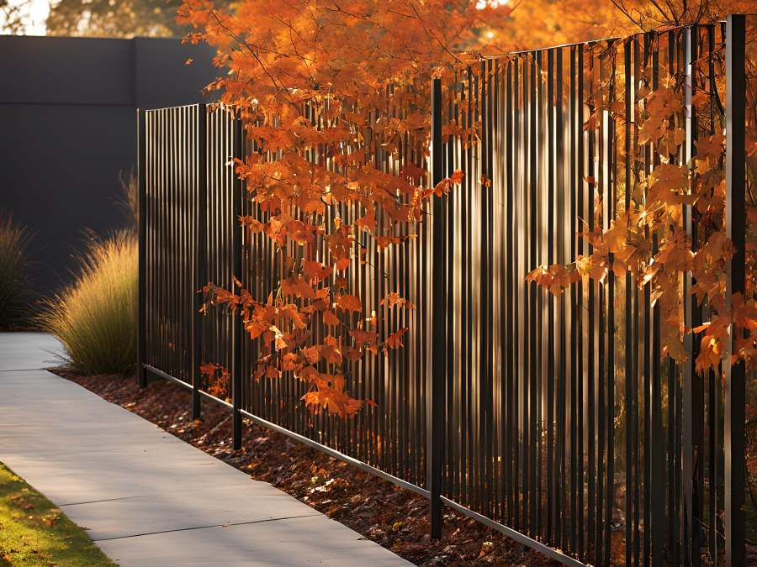

Wbrew powszechnej opinii montaż oraz wymiana ogrodzenia wiążą się z pracami, które lepiej wykonywać w chłodniejszej porze roku. Zakup ogrodzenia może być także korzystniejszy po zakończeniu letniego sezonu. Sprawdź, dlaczego jeszcze mitem jest twierdzenie, że jesień uniemożliwia montaż lub wymianę ogrodzenia.

**Jesienne warunki atmosferyczne, a montaż ogrodzenia**

Jesienne warunki atmosferyczne wcale nie przeszkadzają w wykonywaniu tych prac, a wręcz przeciwnie. Temperatury, niższe od letnich, zapewniają komfort pracy i odpowiednie warunki np. do wiązania betonu.

Stabilniejsza pogoda wyklucza ryzyko wystąpienia burz oraz innych gwałtownych zjawisk atmosferycznych, które wymagają szybkiego zabezpieczenia terenu prac. Krótkotrwałe opady jesiennego deszczu nie są żadnym problemem podczas profesjonalnego montażu ogrodzenia.

Co więcej, jesień jest okresem, w którym kalendarze firm budowlanych stają się mniej napięte po sezonie letnim. Dzięki temu łatwiej znaleźć wykonawcę, który będzie chciał szybko zrealizować nasze zlecenie, mając świadomość nadchodzącej się zimy.

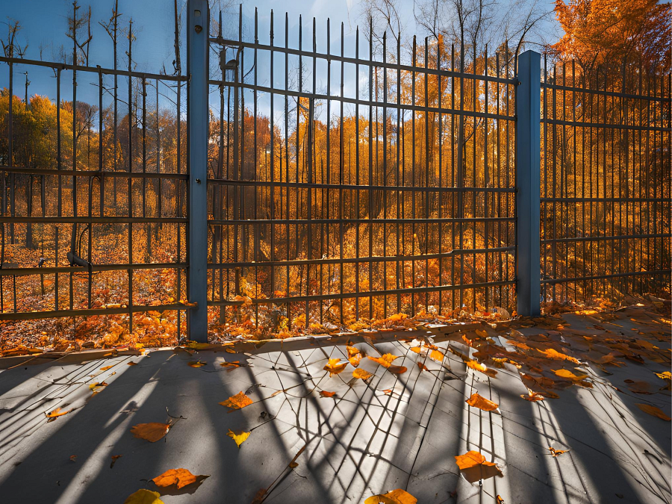

**Zalety montażu ogrodzenia jesienią**

Montaż ogrodzenia jesienią ma kilka istotnych zalet. Z reguły wyższa wilgotność gleby ułatwia wykonywanie wykopów i osadzenie elementów ogrodzenia. Przeciwdziała osypywaniu się brzegów oraz pyleniu podczas prac, które w lecie może skutkować koniecznością mycia elewacji budynku.

W przeciwieństwie do lata, jesienią nie trzeba się także obawiać o zbyt szybkie wysychanie betonu. W praktyce to właśnie chłodniejsze, wilgotne dni stwarzają idealne warunki do wiązania tego materiału, zapewniając jego równomierne utwardzenie. Optymalna prędkość wysychania betonu umożliwia także zachowanie należytej staranności i dokładności przy osadzaniu elementów.

**Jesienią zakup ogrodzenia opłaca się bardziej**

Z końcem lata w wielu sklepach i składach budowlanych ruszają posezonowe wyprzedaże. Stwarza to możliwość zakupu poszczególnych elementów ogrodzenia w bardziej atrakcyjnych cenach. Dodatkowo wiele hurtowni w tym okresie uzupełnia swoje stany magazynowe przed noworocznymi podwyżkami, dlatego asortyment jest zwykle łatwiej dostępny, niż w szczycie letniego sezonu.

Decydując się na montaż lub wymianę ogrodzenia jesienią prawdopodobnie będziemy mogli także negocjować cenę z jego wykonawcą. Dodatkowo profesjonalna ekipa będzie chciała zakończyć prace jak najszybciej, możemy więc liczyć na sprawną realizację naszego zlecenia.

**Korzyści z wymiany ogrodzenia przed zimą**

Jesienią warto wymienić uszkodzone ogrodzenie również po to, aby nie musieć zimą martwić się o postępującą degradację obecnego. Nie trzeba będzie też myśleć o konieczności wykonania tych prac na wiosnę. Co więcej, ogrodzenie wykonane jesienią, zapewni Ci możliwość rozpoczęcia prac wiosennych bez opóźnień. Również rośliny, których rozwój jesienią zostaje naturalnie spowolniony, będą mogły na wiosnę ruszyć pełnią życia przy nowym ogrodzeniu.

*Jest jeszcze jeden istotny powód, dla którego ogrodzenie warto wymienić lub zamontować właśnie jesienią. Chodzi o to, że zamarzanie i rozmarzanie gleby może powodować przemieszczanie się nieprawidłowo osadzonych fundamentów ogrodzenia. Będziesz mógł zatem szybciej zweryfikować jakość prac ekipy montażowej i w razie zauważenia problemów, zgłosić reklamację -* mówi Pan Mirosław, doradca techniczny w firmie [Kolbud Dom w Bydgoszczy](https://www.kolbuddom.pl/kontakt/), specjalizującej się w doborze, montażu i serwisie ogrodzeń, a także bram garażowych, drzwi czy okien w województwie kujawsko-pomorskim.

Wszystko to sprawia, że montaż lub wymiana ogrodzenia jesienią nie tylko jest możliwa, ale nawet korzystniejsza, niż w innych porach roku.